

**МИНИСТЕРСТВО ОБРАЗОВАНИЯ И НАУКИ РЕСПУБЛИКИ ДАГЕСТАН**

# **МКОУ «Халимбекаульская СОШ имени Героя России Аскерова А.М.»**

Россия, РД, 368215, с. Халимбекаул, ул. Школьная 2, т.: 8-928-803-98-55, **E-mail**: school_2000@bk.ru

**СПРАВКА**

**по реализации ЦП «Патриотическое воспитание граждан в РД»**

**в МКОУ «Халимбекаульская СОШ им.Героя России Аскерова А.М.»**

**на II квартал 2018-2019 уч.года.**

В целях реализации данной программы был разработан план мероприятий:

|  |  |  |  |  |  |  |
| --- | --- | --- | --- | --- | --- | --- |
| **№** | **Мероприятие** | **Класс** | **Сроки** | **К-во уч-ся** | **Ответст.** | **Приглаш.** |
| **1** | Зарница: **«ПламяПобеды»** - военно-спортивная игра, зональный тур. | 5-9 | 15/04.19 | 7 | Мусаев Х.З. Магомедгаджиев Р.Н. |  |
| **2** | Выставка – панорама в фойе школы рисунков, плакатов на тему: **«Праздник Победы».** | 3-7  8-11 | 15/04.19 | 56 | Учителя ИЗО Кл/рук. |  |
| **3** | Литературно-музыкальная композиция **«Сороковые – роковые!»** общешкольное мероприятие. | 5-11 | 07/05.19 | 446 | 9 «В» Акаева З.А. |  |
| **4** | Проведение Единого республиканского урока, посвященного 74 годовщине Победы в ВОВ. | 5-9 | 09/04.19 | 438 | Кл/рук |  |
| **5** | Годовщина Победы в ВОВ. Возложение цветов, венков у памятника участникам ВОВ. | 9-11 | 09/05.19 | 150 | Зам по ВР.Кл/рук |  |
| **6** | Месячник уборки территории школы, скверов, памятников участникам ВОВ. | 5-11  9 «в» | 10/04.19 27/04.19 29/04.19 | 395 6 5 | Кл/рук  Джамалутдинова З.Д.-вож. |  |
| **7** | Конкурс **«Растим патриотов России»,** посвященный 74 годовщине ВОВ /районный/. | 5-11 | 10/04.19 | 1 | Акаева З.А. |  |
| **8** | **Кл/час:«Он был первым»** ко дню космонавтики. | 5-10 | 11/04.19 | 379 | Кл/рук. |  |
| **9** | Выставка – панорама ко дню космонавтики. | 3-11 | 05/04.19 | 56 | Кл/рук. Учит.рисования. |  |
| **10** | **«Бессмертный полк».** | 6-11 | 09/05.19 | 150 | Зам по ВР. |  |
| **11** | Акция: **«Георгиевская лента».** | 9 «Б» | 25/04-04/05.19 | 45 | Кл/рук, Г/П сектор. |  |
| **12** | Акция**: «Дети солдатам».** | 1-11 | 08/05.19 | 598 | Кл/рук. Гер/патр.сектора. |  |
| **13** | Спортивно-развлекательная игра **«Веселые старты»,** посвященные к 74годовщине ВОВ. | 7 | 16/04.19 | 60 | Мусаев Х.З. |  |

**05/04.2019года** вожатыми Казимагомедовой Н.Т. и Джамалутдиновой З.Д. была организована выставка – панорама ко дню космонавтики.

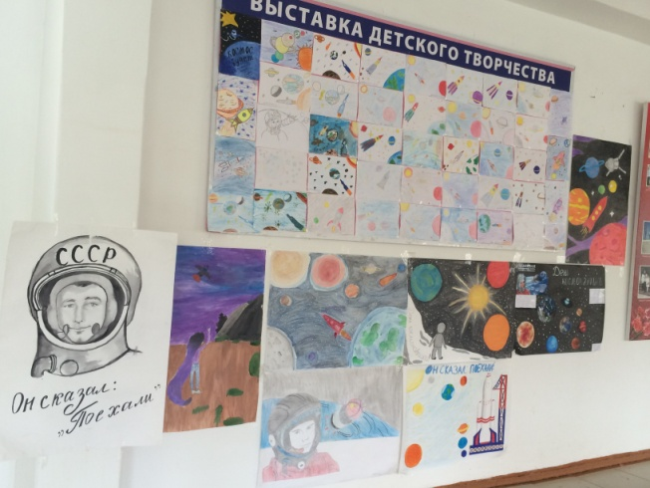

**Выставка – панорама ко дню космонавтики.**

**09/04.2019** года во всех с 1го по 11ый классы классными руководителями был проведен единый республиканский урок, посвященный 74 годовщине Победы в ВОВ.

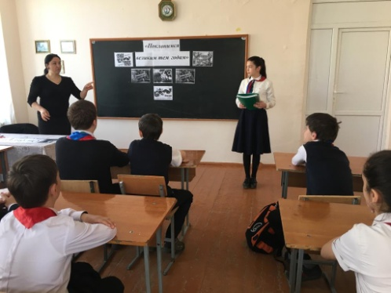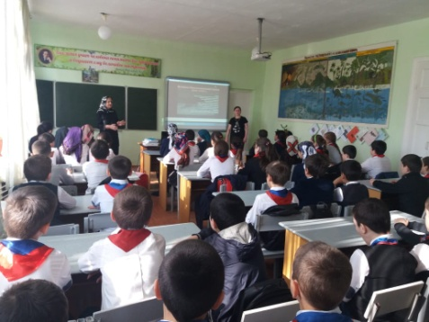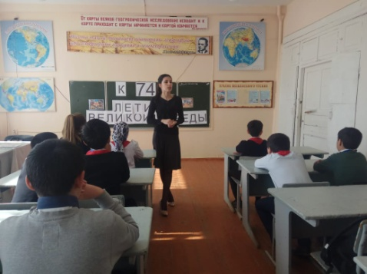

**6 «в» кл/рук Амирханова М.Х. 5-ые Магомедова З.Г. и Таштемирова Ш.Э. 7 «б» кл/рук Меджидова З.И.**

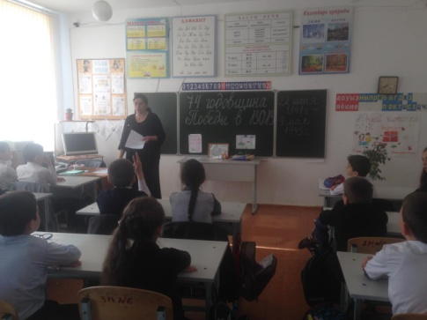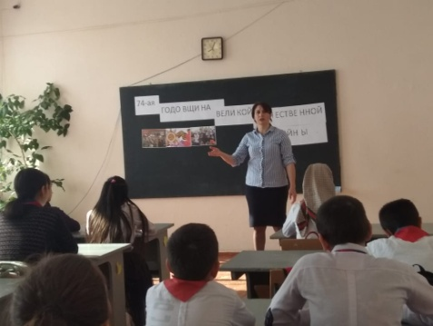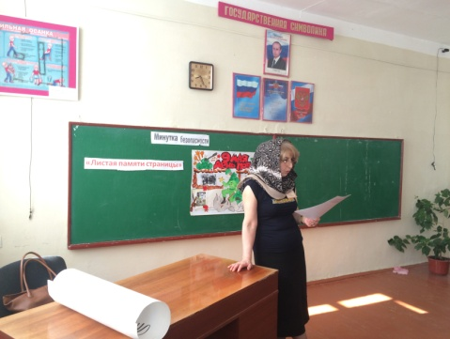

**9 «б» кл/рук Килясханова У.Г. 6 «в» кл/рук Меджидова А.А. 4 «а» кл/рук Акаева З.М.**

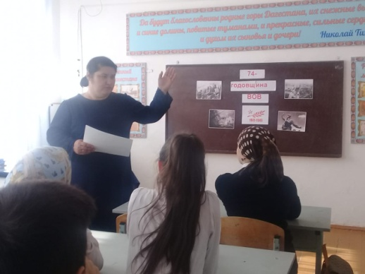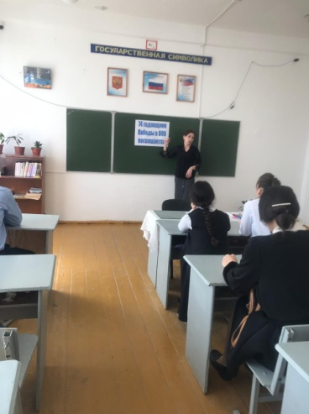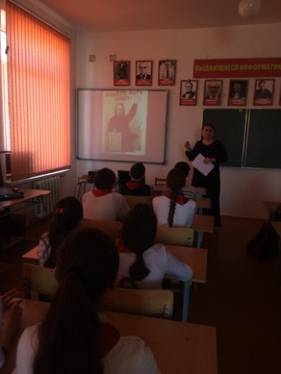

**8 «в» кл/рук Абдусаламова П.Х 10 кл/рук СулеймановаН.А. 7 «в» кл/рук Умарова С.Ш.**

**10/04.2019 года**учащиеся 5 «Г» класса с классным руководителем Джамалутдиновой З.Д. организовали уборку территории у памятника Герою России Аскерова А.М.

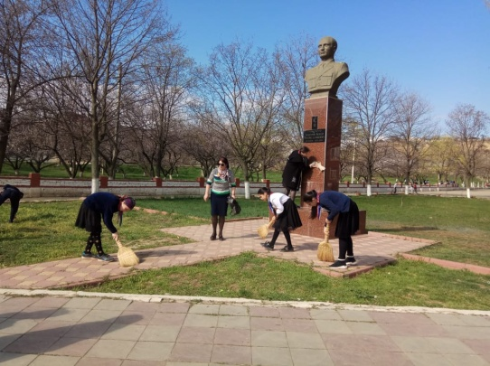

**Уборка территории у памятника Герою России Аскерова А.М**.

**11/04.2019года**с 5го по 11ый классы классными руководителями были проведены классные часы ко дню космонавтики: **«Он был первым», «Он сказал: «Поехали…», «12 апреля День космонавтики»** и т.д.

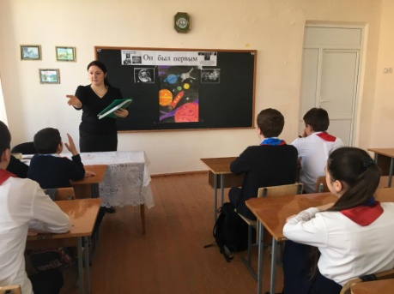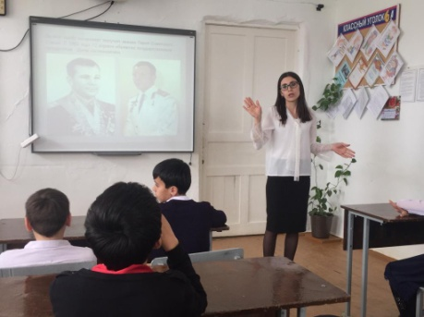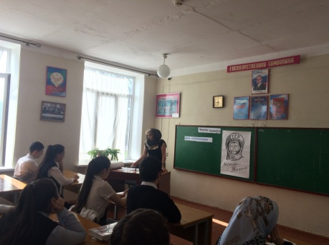

**9 «б» кл/рук Килясханова У.Г. 7 «б» кл/рук Меджидова З.И. 6 «в» кл/рук Амирханова М.Х.**

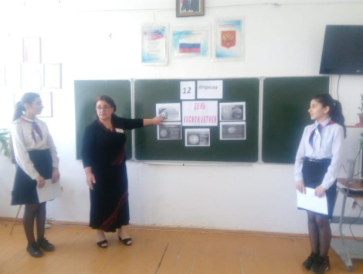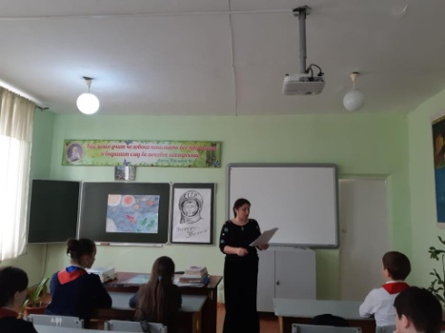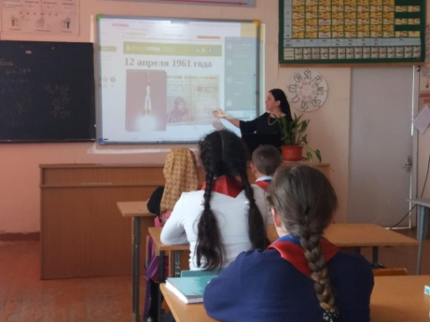

**5 «г» кл/рук Джамалутдинова З.Д**. **7 «а» кл/рук Ибрагимова Б.В. 5 «б» кл/рук Таштемирова Ш.Э.**

**15/04.2018** года классный руководитель 9 «В» класса Акаева З.А. приняла участие в районном конкурсе **«Растим патриотовРоссии»**, посвященный 74 годовщине Победы в Великой Отечественной войне.

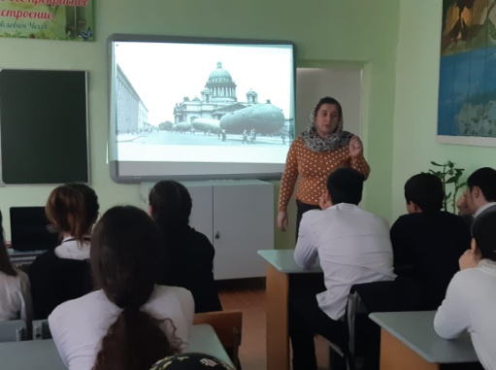

**Учитель истории, кл/рук 9 «В» класса Акаева З.А.**

**15/04. 2019 года** команда школы приняла участие в военно – спортивной игре «Зарница», посвященный 74годовщине ВОВ в зональном туре в г. Касспийске и заняла пятое место среди городов и районов РД.

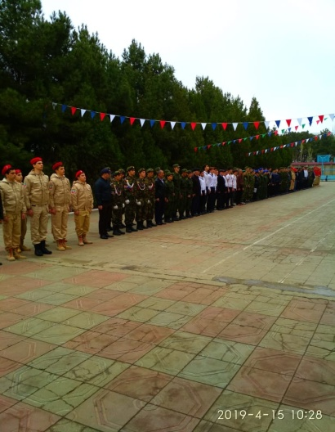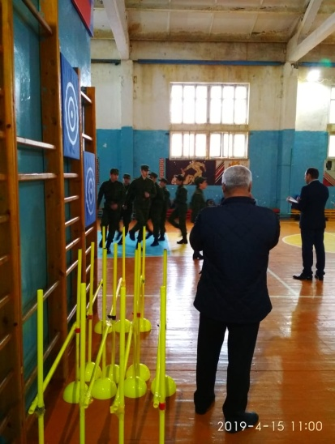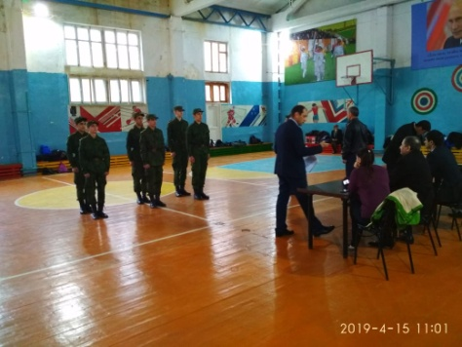

**Выступление команды школы.**

**С 25/04 по 07/05. 2019 года**учащимися 9 «Б» класса с классным руководителем Килясхановой У.Г. провели акцию **«Георгиевская лента»** на улицах, в администрации, в больнице села Халимбекаул а также в администрации района в г. Буйнакске 08/05.2019г.

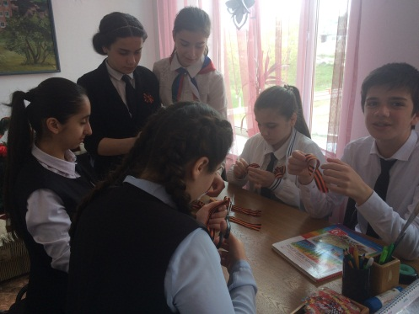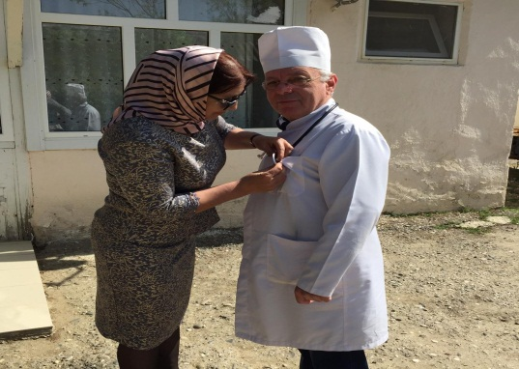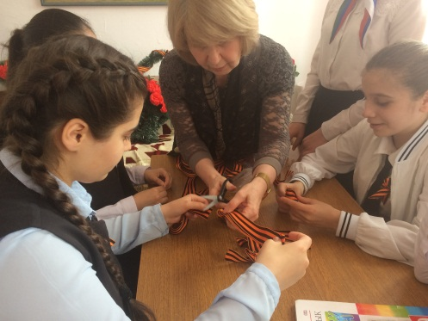

**Члены штаба «Наследники» и зам по ВР Килясхнова У.Г. гл/врач ХУБ Килясханов М.Р.**

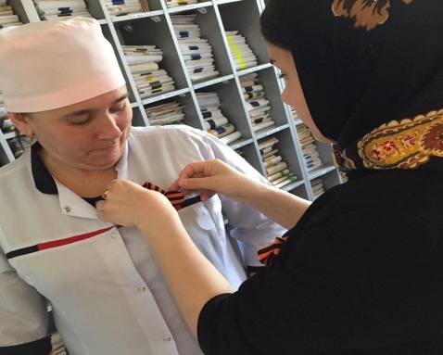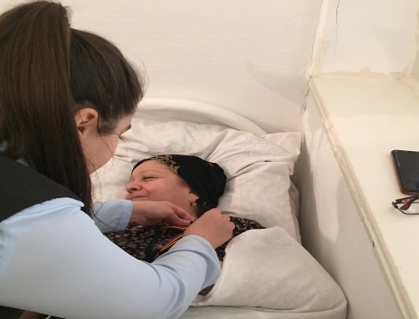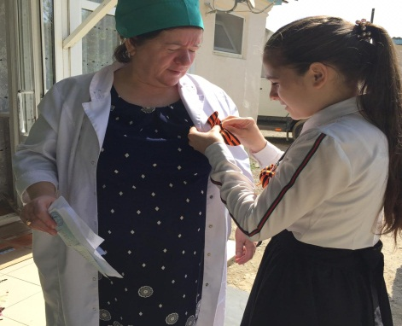

**Врач-терапевт Мусаева Б.К. Пациент в отделении терапии в ХУБ Процедурная м/с Кантиева М.З.**

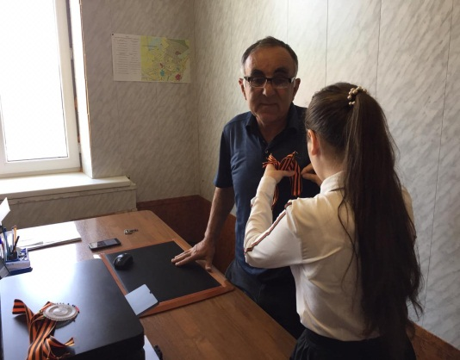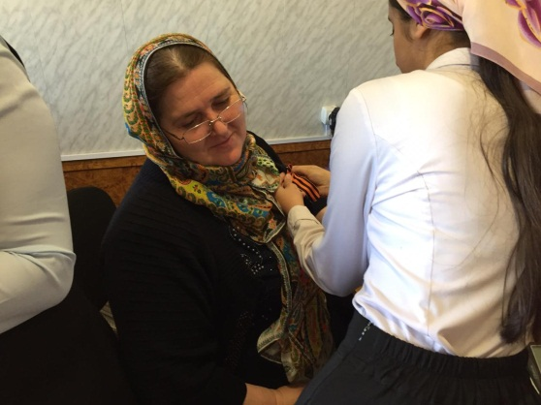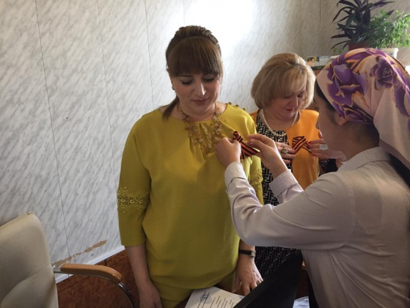

**Администрация села**

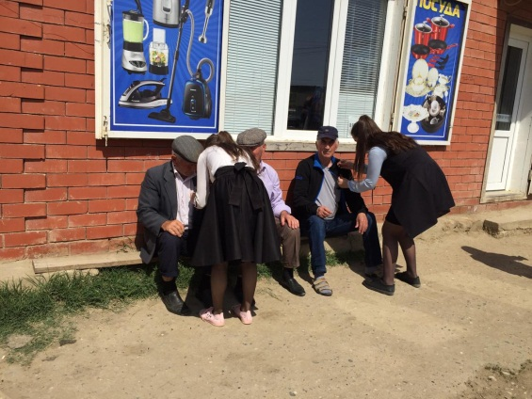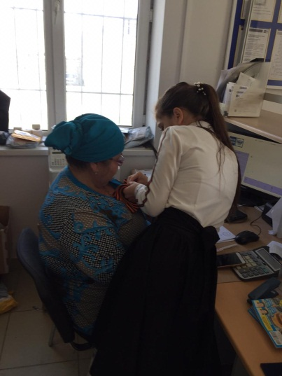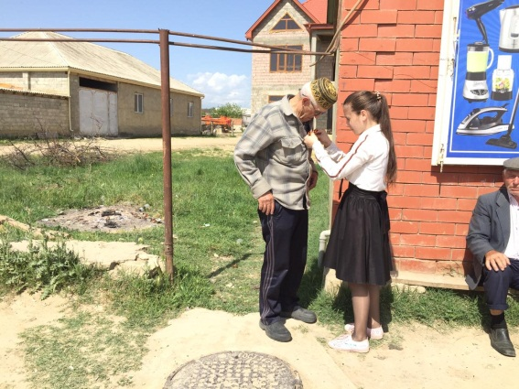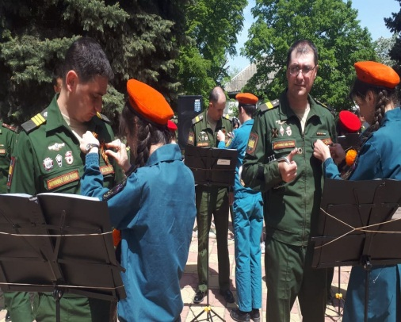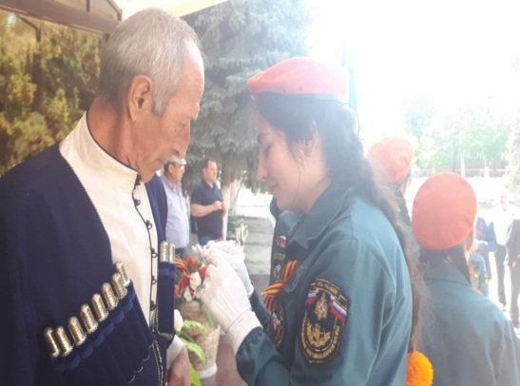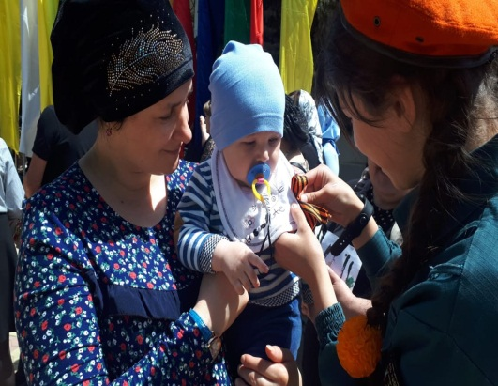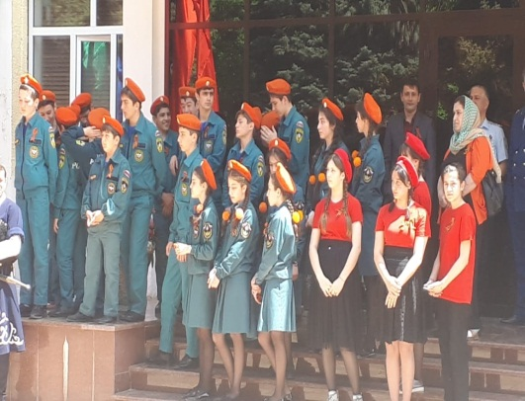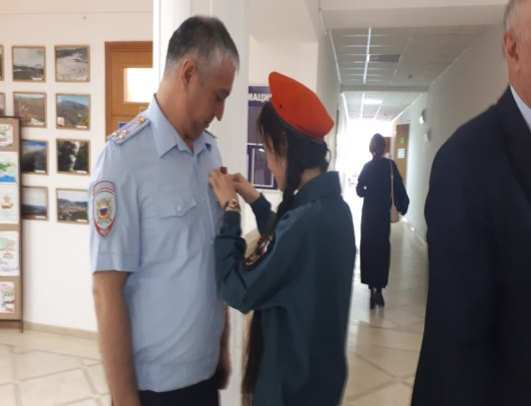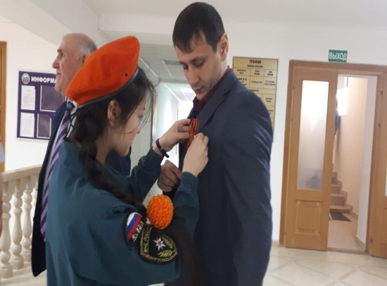

**В администрации района.**

**15/04.2018** года в фойе школы была организована выставка – панорама на тему **«Праздник Победы**», посвященная 74 годовщине Великой Отечественной войне, в которой приняли участие учащиеся 1го по 11ый классы. Ответственные классные руководители и вожатые Казиханова Н.Т. и Джамалутдинова З.Д.

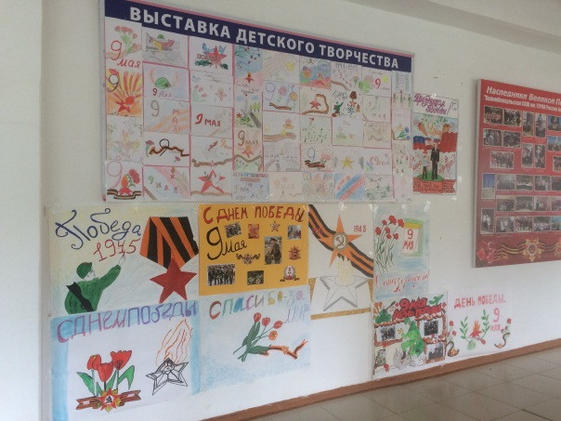

**Выставка – панорама, посвященная 74 годовщине ВОВ.**

**16/04.2019 года** среди учащихся 7х классов классными руководителями Ибрагимовой Б.В., Меджидовой З.И., Умаровой С.Ш. и учителем физкультуры Мусаевым Х.З. была проведена спортивно-развлекательная игра **«Веселые старты»**, посвященная 74 годовщине ВОВ. Результаты распределились таковым образом:

**1м – 7 «Б» кл, кл/рук Меджидова З.И.**

**2м – 7 «В» кл, кл/рук Умарова С.Ш.**

**3м – 7 «А» кл, кл/рук Ибрагимова Б.В.**

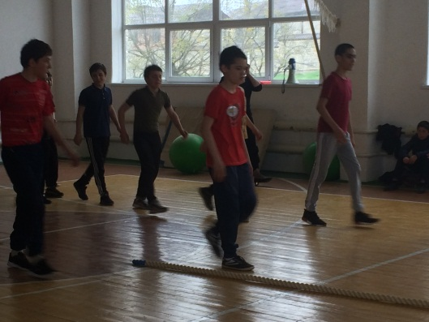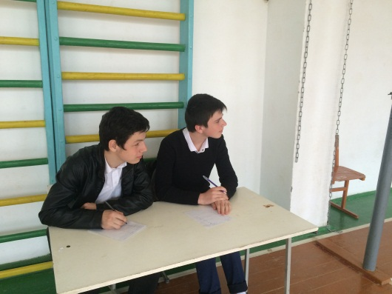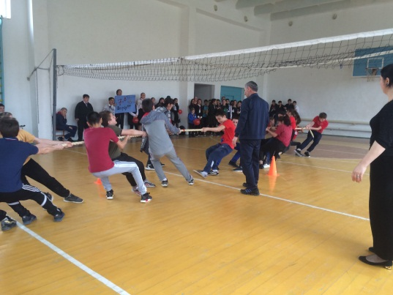

**Веселые старты.**

**17/04.2019года**учащимися школы, членами штаба ДОО **«Наследники»**, вожатыми Джамалутдиновой З.Д. и Казимагомедовой Н.Т. была проведена традиционная школьная акция: **«Дети солдатам».**В акции приняли участиеучащиесяс первого по 11 классы. Учащиеся приносили для солдат, которые лежат в военном госпитале носки, сладости.

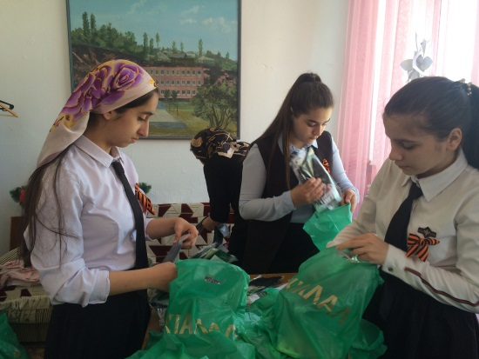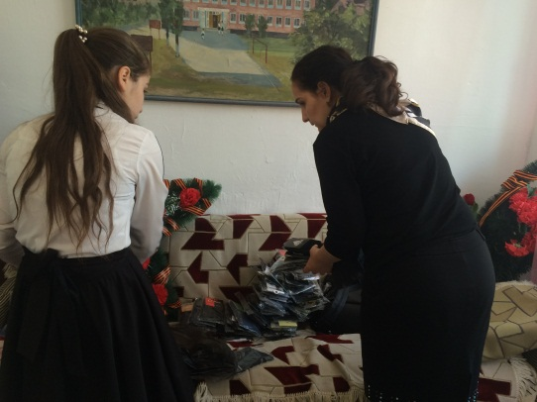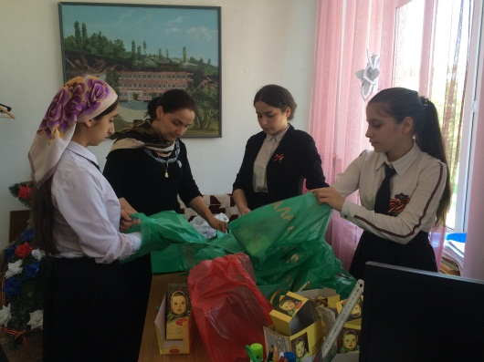

**Подготовка подарков для солдат в госпитале г. Буйнакска**.

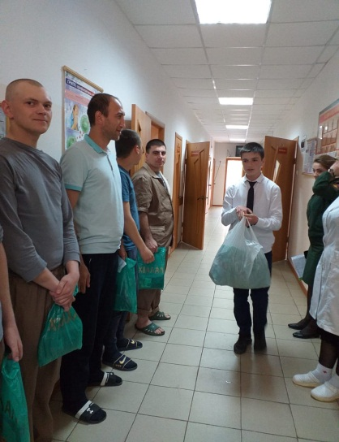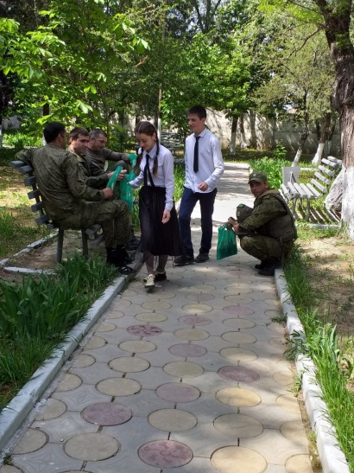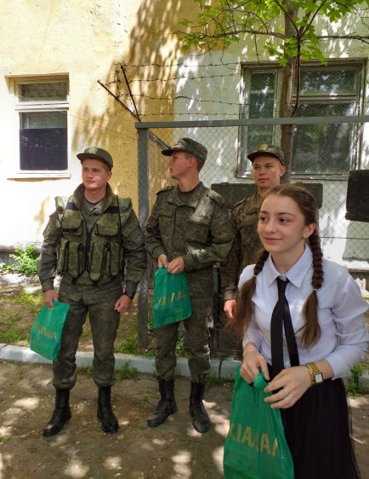

**Учащиеся в госпитале преподносят свои подарки солдатам.**

**27/04.2019 года** силами учащихся 9 «В» класса и вожатой Джамалутдиновой З.Д. был организован и проведен субботник у памятника участникам ВОВ в с. Халимбекаул. Девочки постарались на славу. Молодцы!

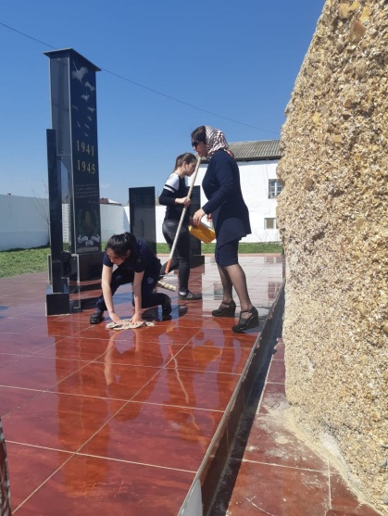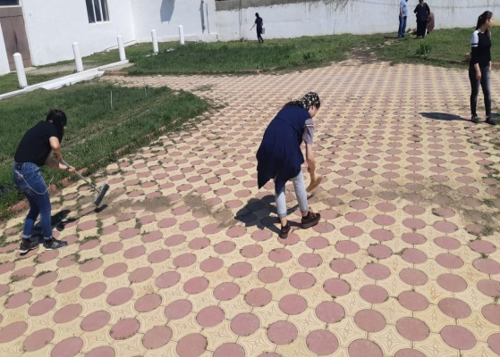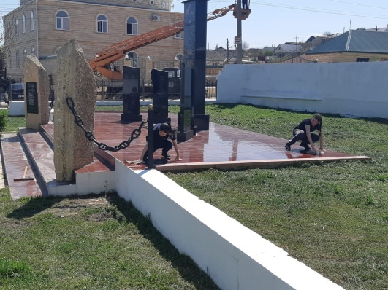

**Субботник у памятника участникам ВОВ в с. Халимбекаул.**

**29/04.2019 года** учащиеся школы приняли участие во время проведения субботника на могилах солдат в г. Буйнакске с возложением гвоздик.

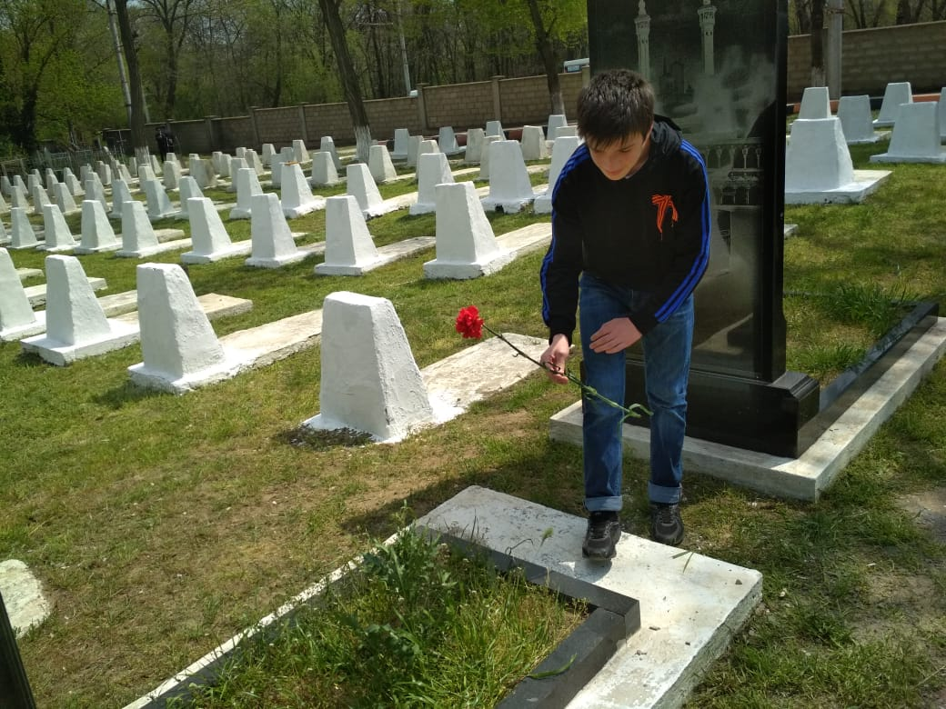

**Бадрутдинов У. 9 «А» кл. на гордском военном кладбище.**

**07/05.2019**года в актовом зале школы прошло мероприятие, посвященное 74 годовщине Великой Отечественной войне **«Сороковые – роковые».** На мероприятии приняли участие учащиеся младшего, среднего и старшего звеньев. Ответственными за мероприятие были учащиеся 9 «В» класса и классный руководитель Акаева З.А..

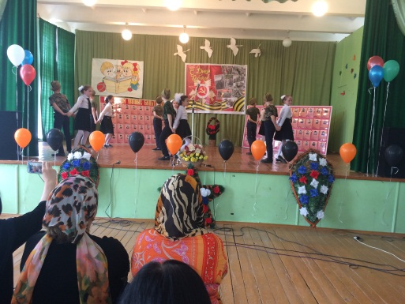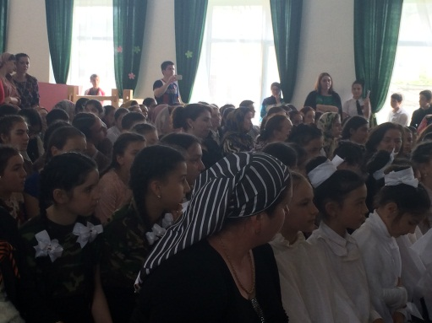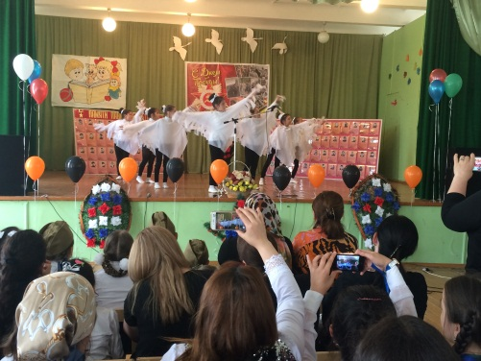

**Танец белых журавлей 4 «Б» кл. Учащиеся школы. Севастопольский вальс- 4 «А» кл.**

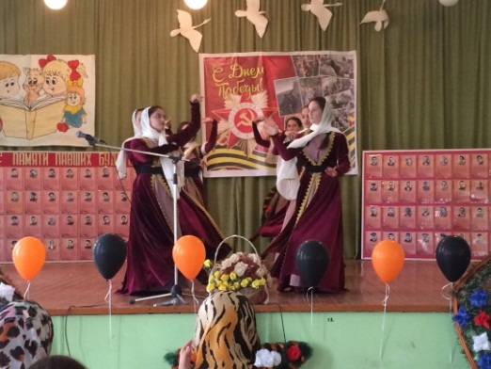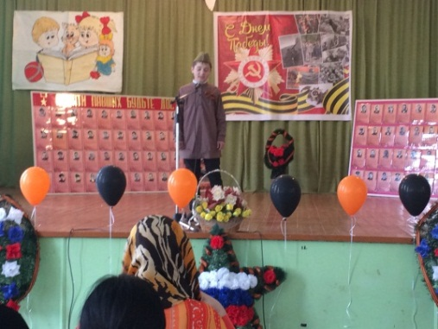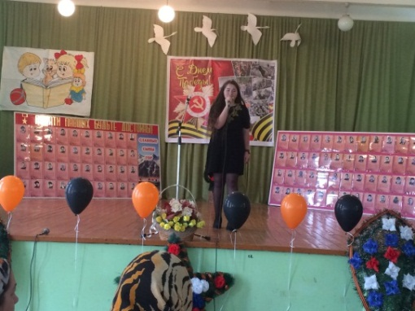

**Кум.лир. танец уч-ся 10 классаДагиров Рамазан – 7 «Б» кл. Касумова Аида**

**09/05.2019 года** учащиеся школы вместе с педагогическим коллективом школы организовали **«Бессмертный полк»,** в котором учащиеся и учителя несли портреты своих отцов, дедушек и прадедушек, таких как: Килясханова Р.К., - участника парада Победы в 1945г., Дагирова Ш.Ш., Алиева А.З. Алиева В.З. и т.д.

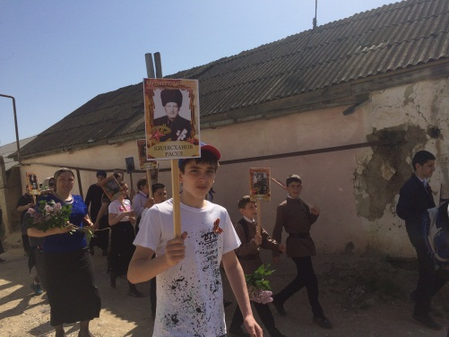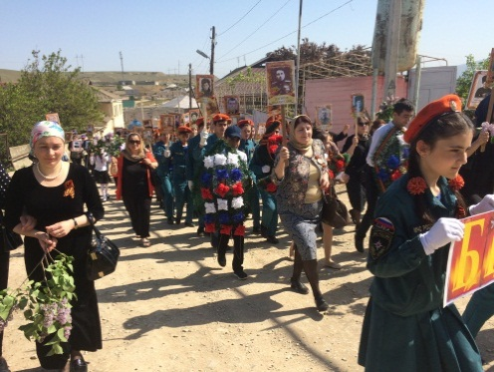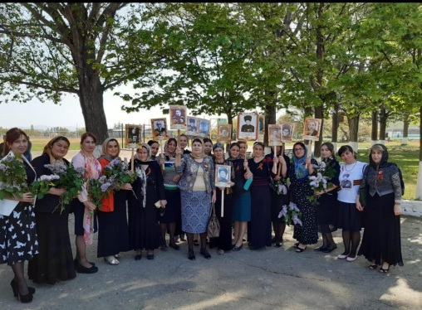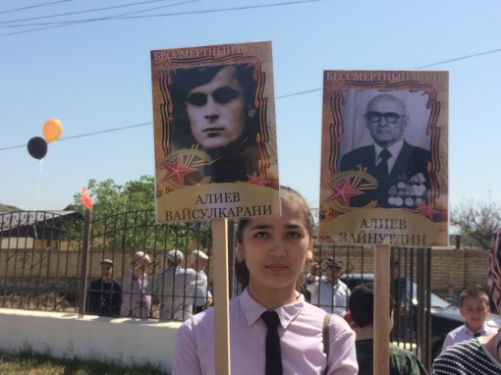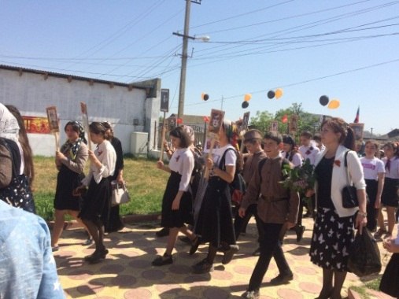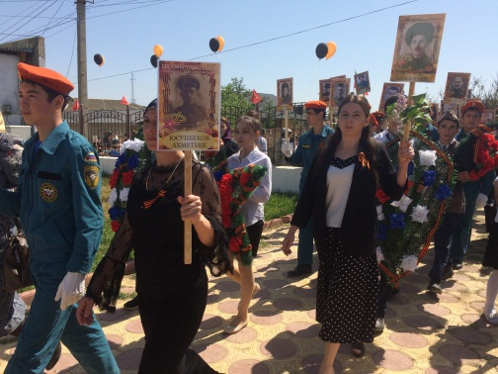

**Бессмертный полк**

**09/05.2018** года учащиеся школы приняли участие на возложении цветов и венков у памятника участникам Великой Отечественной войны в с. Халимбекаул. Была подготовлена также небольшая программа выступлений учащихся у памятника.

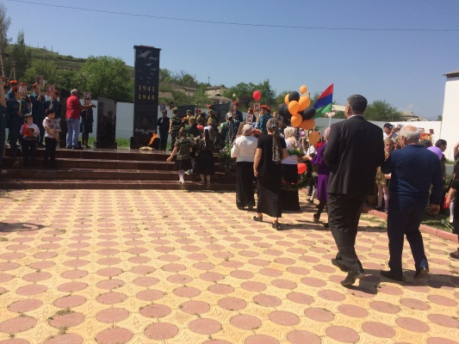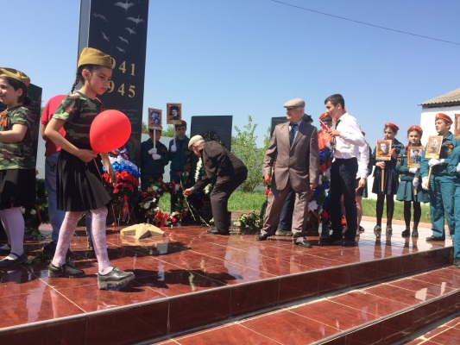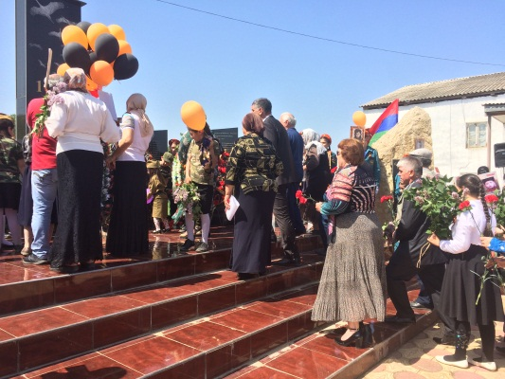

**Возложение**

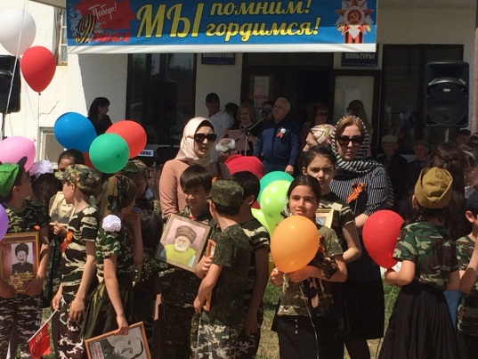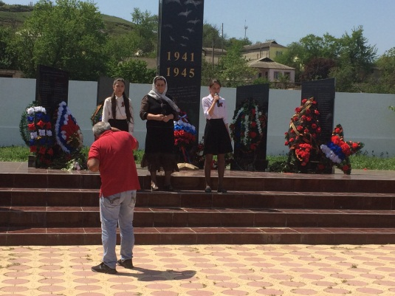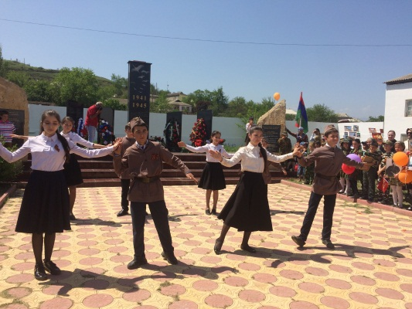

**Выступление депутатаКилясханова М.Р. Выступление уч-ся школы**

**Директор_______________/Ибрагимова Ш.Ш./**

**Зам по ВР______________/Килясханова У.Г./**